缤纷活动 快乐成长

——青岛北京路小学“5.25”专题系列活动

5月，是最烂漫的季节。结合“5.25”心理健康活动周，北京路小学开展了丰富多彩的心理特色活动：
一、“心灵花园——沙盘游戏”走班课程和沙盘游戏心理课程
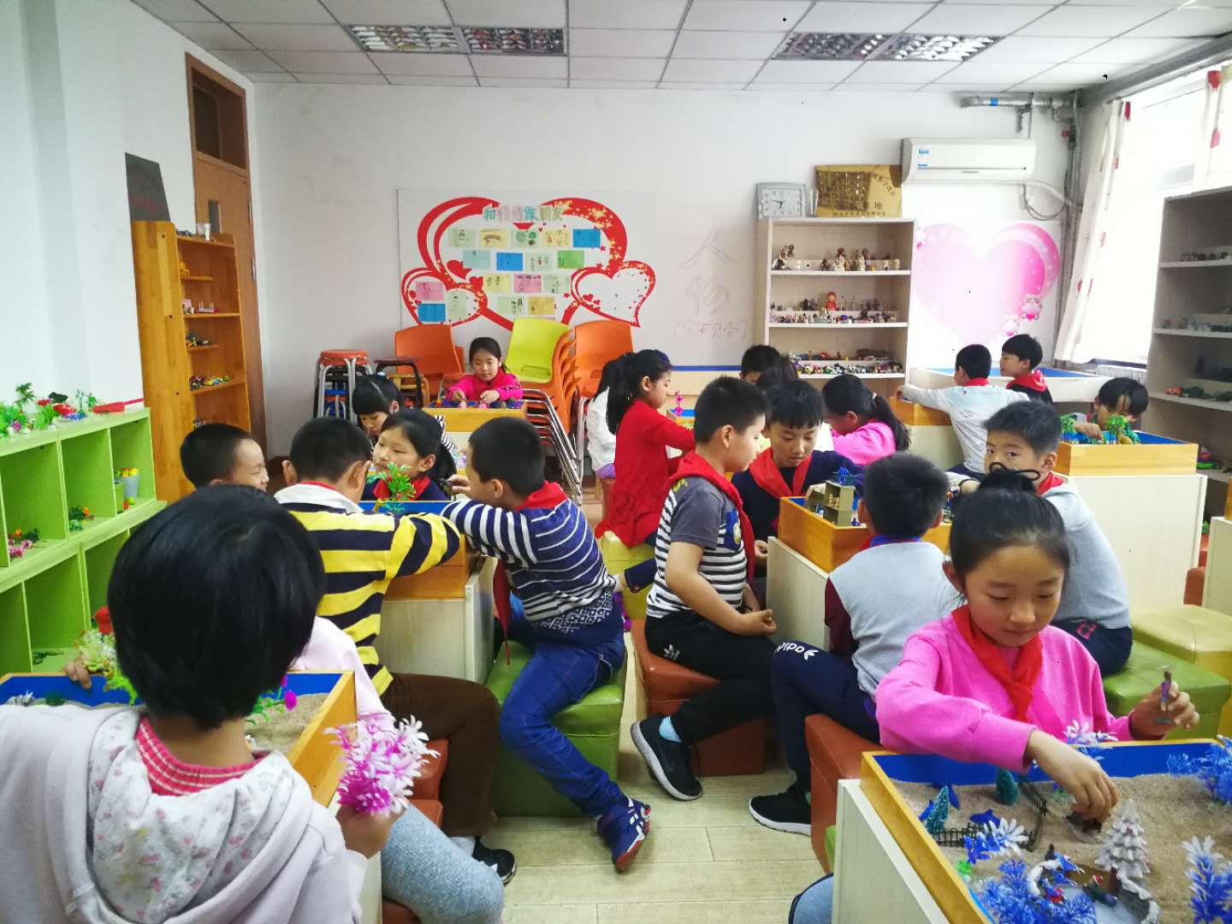
北京路小学走班课程继续进行，学校心理教研组组长王静老师开展“心灵花园——沙盘游戏”走班课程，鞠健老师带领三年级同学开展了沙盘游戏心理课程。心理组的老师们围绕“我爱我”“独一无二的我”这两个主题，带领孩子们开展沙盘游戏，使孩子在游戏中懂得了欣赏自我，悦纳自我，也懂得了要学会付出爱，分享爱。
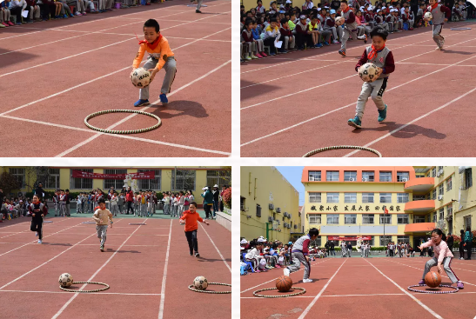
二、趣味运动会放飞心灵
本月，北京路小学开展了主题是“缤纷海洋，成长摇篮”趣味运动会。孩子们在运动中放飞心灵，释放情绪，同时增强了体质。
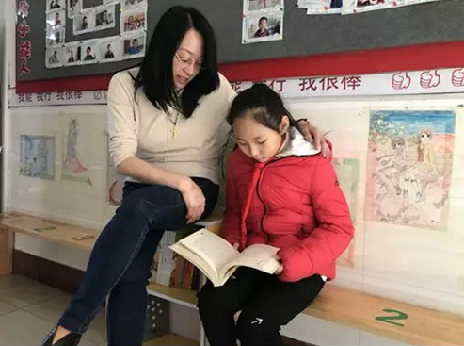
三、小格言 大情怀 ——青岛北京路小学开展“我的教育格言”征集践行活动
为进一步强化教师的师德修养，扎实落实“立德树人”的根本任务，青岛北京路小学积极响应教体局工会号召，在全体教师中开展了以“小格言 大情怀”为主题的“我的教育格言”征集践行活动。老师们用自己最朴素的语言，表达自己对教育最真挚的情感.小格言诠释着老师们对教育的大情怀。每一段都浸润老师们对自己教育事业的热爱。学校将以此为契机进一步加强师德师风建设，扎实推进全员育人，将“家文化 心教育”的办学理念践行到实践工作中。
四、“感恩母亲，让爱大声说出来”——青岛北京路小学开展“母亲节”主题感恩教育活动
在今年的母亲节来临之际，青岛北京路小学开展了“感恩母亲——让爱大声说出来”主题活动。孩子们通过创意绘画、明信片、便利贴寄语，微摄像等方式寄语母亲、感恩母亲。
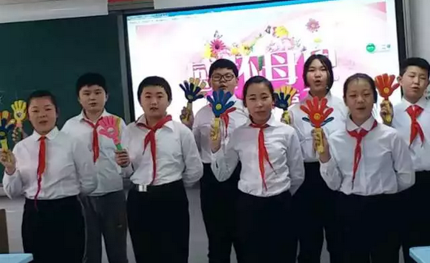
活动中每个孩子积极参与，纷纷在贺卡和便利贴上写下对母亲的感谢，在镜头前表达对母亲的爱意，并由班主任在母亲节当天将每个孩子录制好的温馨而真切的祝福发布在微信群中，给每一位母亲一个大大的惊喜。面对这份特殊的母亲节礼物，家长们纷纷表示非常意外与感动，一位家长说道：“女儿平时是个很内敛的人，不善于表达自己的感情，今天看到女儿在台上亲口说出‘我爱你’三个字，真是让我太意外太激动了。”
母亲节在孩子们的欣喜和妈妈们欣慰的微笑中溜走了，但是一粒感恩的亲情种子却在北京路小学的孩子心中悄然种下。相信这粒种子不仅使母子亲情更加浓厚，更使孩子们幼小的心灵懂得感恩、博爱！
五、“我爸爸，我妈妈”——争当绘本小作家活动
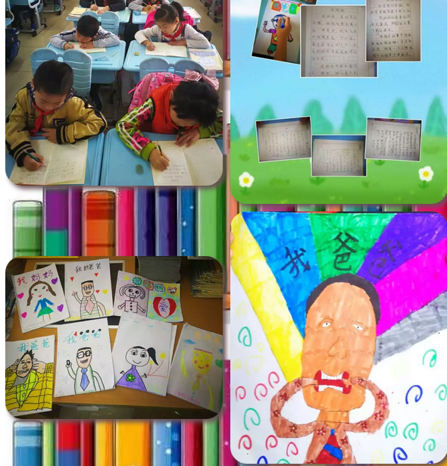
在学校读书月中，二年级的孩子们一起读了绘本《我爸爸》《我妈妈》并进行了大胆的创作。这两本绘本借着孩子天真、自豪的口吻，描绘心目中无所不能的爸爸和妈妈，撼动心灵地描绘了孩子与父亲母亲之间流动的爱。 孩子们被深深地吸引，沉浸在绘本的美妙世界里。在观察领悟文本画面和文字的同时，锻炼了孩子的语言表达能力，学习了创作绘本的方法。孩子们在阅读后通过自己的想象力，联系生活实际，创编了属于自己的第一本绘本。
六、“我爱我自己”红领巾宣讲活动
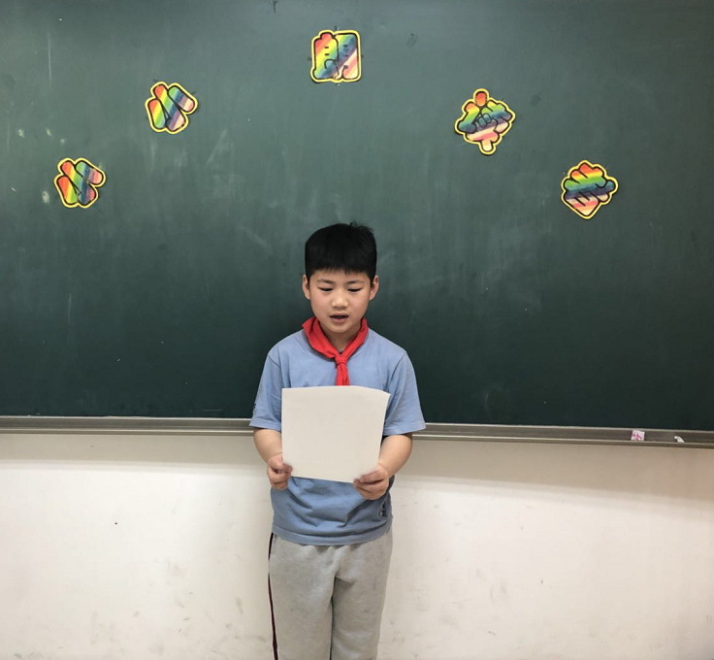
“我爱我自己”红领巾广播站宣讲活动是心理健康周的一项活动。孩子们用心聆听着两个生动的心理小故事，故事告诉了孩子们，如何关爱自我，自信自强，如何正确面对情绪问题，做情绪的主人。看到孩子们脸上开心、满意的笑容，满满的幸福感在老师们心中油然而生。
通过“5.25”心理健康周系列活动的开展，孩子们懂得如何关爱自己，关爱他人，同时也更深切地感受到每一个人都要拥有积极健康的心理状态，在需要的时候学会寻求心理帮助，在北小这个温暖的大家庭里积极、乐观的成长，做最好的自己。

